УЧЕБНА 2019/2020 г.
Създадени са следните групи за допълнително обучение:
    - Група за допълнително обучение по български език и литература, включваща пет ученици от II „б” клас, с ръководител госпожа Петя Христова Раева-Атанасова – класен ръководител на II „б” клас;

    - Група за допълнително обучение по български език и литература, включваща пет ученици от II „в” клас, с ръководител госпожа Донка Михайлова Атанасова – класен ръководител на II „в” клас;

    - Група за допълнително обучение по математика, включваща пет ученици от III „a” и III „г” клас с ръководител госпожа Недялка Данева Стоилова – класен ръководител на III „a” клас;

    - Група за допълнително обучение по български език и литература, включваща пет ученици от III „а” и III „г”, с ръководител госпожа Дарина Денчева Радева – класен ръководител на III „г” клас;

    - Група за допълнително обучение по математика, включваща пет ученици от IV „б” клас, с ръководител госпожа Роска Костадинова Душанова – Недева – класен ръководител на IV „б” клас;

    - Група за допълнително обучение по човекът и природата, включваща пет ученици от VI „a” клас, с ръководител госпожа Албена Петкова Момчева – преподавател по човекът и природата;

    - Група за допълнително обучение по биология и здравно образование, включваща пет ученици от VII „б” клас, с ръководител госпожа Албена Петкова Момчева – преподавател по човекът и природата;

УЧЕБНА 2019/2020 г.
Създадена е група по интереси „Дизайн шампиониˮ
с ученици от I „б” клас и ръкововодител госпожа Лилия Рачева

ПЪРВА ПУБЛИЧНА ИЗЯВА НА ГРУПА ПО ИНТЕРЕСИ
„ДИЗАЙН ШАМПИОНИ”
На 15.11.2019 г. от 13,30 ч. се проведе занятие – публична изява – на групата „Дизайн шампиони“ от I“б“ клас.
Занятието даде възможност на учениците да завършат Мисия „Космонавт” от програмата на Red Paper Plane. Поканени да присъстват бяха родители и ученици от V“б“ клас.
Децата представиха атрактивно крайния продукт – ракета, която построиха сами. За да бъде направена, учениците три дни участваха в процес опознаване, чрез който получиха знания за професията на космонавта, за Слънчевата система, за планетите и апаратите, използвани в Космоса. На четвъртия ден сами, в екип, съставиха проект на ракетата, която ще построят, както и измислиха интересна история за самото пътешествие – излитане, приключения по време на полета, кацане на планетата, изследвания, връщане отново на Земята. В деня на публичната изява екипите усърдно се заеха с построяването на ракетата, следвайки проекта си.
Получиха помощ и подкрепа от публиката, която ги насърчаваше да дадат най-доброто от себе си в пресъздаването на цялостния „полет“.

УЧЕБНА 2019/2020 г.
ВТОРА ПУБЛИЧНА ИЗЯВА НА ГРУПА ПО ИНТЕРЕСИ
„ДИЗАЙН ШАМПИОНИ”
На 20.12.2019 г. от 13,30 ч. се проведе занятие – публична изява – на групата „Дизайн шампиони“ от I“б“ клас.
Занятието даде възможност на учениците да завършат Мисия „Откривател” от програмата на Red Paper Plane. Поканени да присъстват бяха родители и ученици от V“б“ клас.
Децата представиха атрактивно крайния продукт – създадоха по екипи кът от Северния полюс и участваха в „експедиция“ до него.. За да се случи всичко това, учениците три дни участваха в процес Опознаване, чрез който получиха знания за професията на откривателите - какво правят, какво изследват, къде пътуват, защо тази дейност е важна за хората, какви проблеми на света и хората решават. Запознаха се с най-известните откриватели, достигнали Северния полюс, както и експедициите, които са организирали.

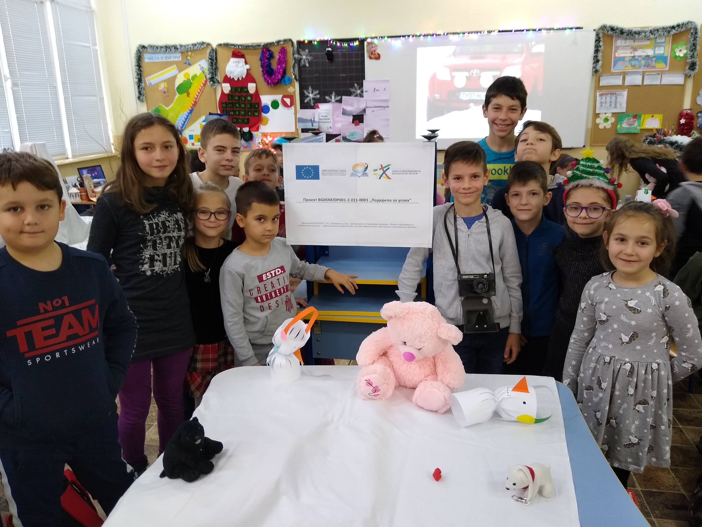
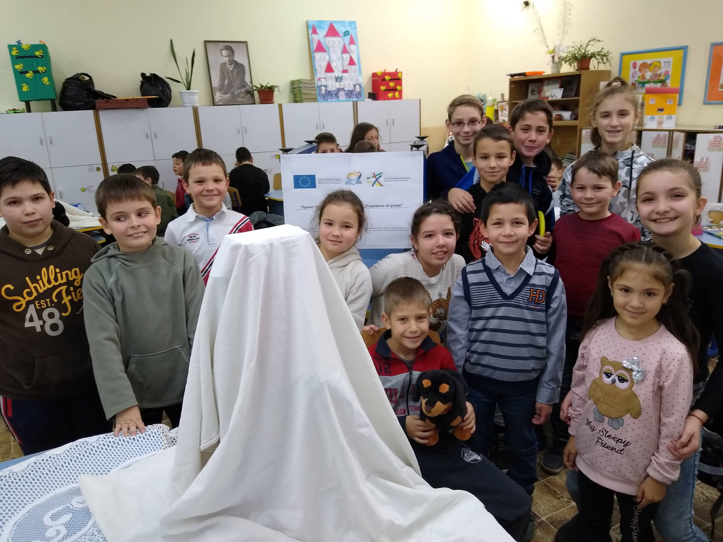

УЧЕБНА 2020/2021 г.
Създадени са следните групи за допълнително обучение:
- Група за допълнително обучение по български език и литература, включваща седем ученици от II „б” клас, с ръководител госпожа Лилия Стоянова Рачева – класен ръководител на II „б” клас;

- Група за допълнително обучение по български език и литература, включваща пет ученици от III „б” клас с ръководител госпожа Росица Петрова Милева – класен ръководител на III „б” клас;

- Група за допълнително обучение по български език и литература, включваща пет ученици от III „в” клас с ръководител госпожа Донка Михайлова Атанасова – класен ръководител на III „в” клас;

- Група за допълнително обучение по математика, включваща пет ученици от IV „a” клас с ръководител госпожа Недялка Данева Стоилова – класен ръководител на IV „a” клас;

- Група за допълнително обучение по математика, включваща пет ученици от IV „г” клас с ръководител госпожа Дарина Денчева Радева – класен ръководител на IV „г” клас;

- Група за допълнително обучение по биология и здравно образование, включваща осем ученици от VII „a” клас, с ръководител госпожа Албена Петкова Момчева – преподавател по биология и ЗО на VII „a” клас;

- Група за допълнително обучение по биология и здравно образование, включваща пет ученици от VII „б”клас, с ръководител госпожа Албена Петкова Момчева – преподавател по биология и ЗО на VII „б” клас;

- Две групи за допълнително обучение по български език и литература, включващи общо 15 ученици от VII „в” клас, с ръководител госпожа Симона Евгениева Тотева – преподавател по български език и литература на VII „в” клас;

- Група за извънкласни дейности по интереси „Дизайн шампиони”, включваща 20 ученици от II „б” клас, с ръководител госпожа Лилия Стоянова Рачева – класен ръководител на II „б” клас.

